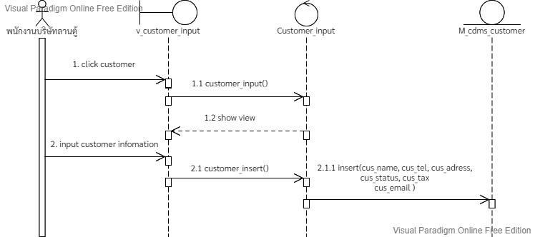

Infomation = Information ลืม r

adress = address

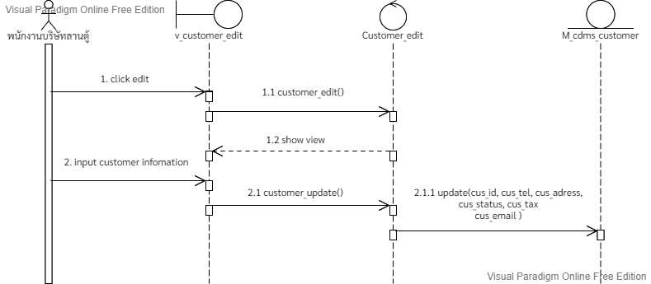

Infomation = Information ลืม r

adress = address

Update ขาดพารามิเตอร์ cus_name